CURSO SUPERIOR DE TECNOLOGIA EM ANÁLISE E DESENVOLVIMENTO DE SISTEMAS

Joao Vitor Sampaio dos Santos

PortfÓlio – RELATÓRIO DE AULA PRÁTICA:

Algoritmo e Programação Estruturada

Salvador
2025

Joao Vitor Sampaio dos Santos
Matricula: 2025247817

PortfÓlio – RELATÓRIO DE AULA PRÁTICA

Algoritmo e Programação Estruturada

Trabalho de portfólio apresentado como requisito parcial para a obtenção de pontos para a média semestral.

Orientador: VINICIUS MENDES GOMES DA SILVA

Salvador
2025

Atividade Proposta:
Nesta atividade, desenvolva um programa que calcule o salário de um profissional que trabalha por hora, considerando o salário bruto, os descontos e o salário líquido. O programa deve ser modularizado em três funções específicas: uma para calcular o salário bruto, outra para calcular os descontos, e uma terceira para calcular o total líquido.
Enunciado:
Desenvolva um programa em C que:
1. Solicite ao usuário o valor da sua hora de trabalho e a quantidade de horas trabalhadas no mês.
2. Calcule o salário bruto utilizando a função calcular_salario_bruto().
3. Calcule o desconto de 9% sobre o salário bruto utilizando a função calcular_desconto().
4. Calcule o salário líquido utilizando a função calcular_salario_liquido(), que deve subtrair o desconto do valor bruto.
5. Exiba o salário bruto, o desconto e o salário líquido ao usuário
Resolução da Atividade:
Código:
#include <stdio.h>

//Constantes
#define DESCONTO_PER 9

// Prototype
float calcular_salario_bruto(float*, float*);
float calcular_salario_liquido(float*, float*);
float calcular_desconto(float*);
void inserir_dados(float*, float*);

int main() {
// Declaracao de Variaveis
int op;
float valor_hora;
float horas_trabalhadas;
float valor_desconto = 0.0f;
float salario_bruto = 0.0f;
float salario_liquido = 0.0f;

do {
printf("\nEscolha a Operacao: \n");
printf("1 - Inserir Dados \n");
printf("2 - Calcular Salario Bruto \n");
printf("3 - Calcular Descontos \n");
printf("4 - Calcular Salario Liquido\n");
printf("5 - Para mostrar o salario e o desconto\n");
printf("0 - Para encerrar o Programa\n> ");

//fflush(stdin);
scanf("%d", &op);

if (op < 0 || op > 4) {
op = 5;
}

//Selecao de Operacao
switch(op) {
case 0:
printf("Encerrando programa\n");
break;

case 1: //Insersao de dados
inserir_dados(&horas_trabalhadas, &valor_hora);
break;

case 2:
salario_bruto = calcular_salario_bruto(&horas_trabalhadas, &valor_hora);
break;

case 3:
valor_desconto = calcular_desconto(&salario_bruto);
break;

case 4:
salario_liquido = calcular_salario_liquido(&salario_bruto, &valor_desconto);
break;

case 5:
if (salario_bruto <= 0.0f) {
printf("\nValor Invalido, Por favor faca o calculo de salario bruto primeiro!\n");

} else {
printf("\nSalario Bruto: R$%.2f \n", salario_bruto);
}

if (valor_desconto <= 0.0f) {
printf("Valor Invalido, Por favor faca o calculo do desconto primeiro!\n");

} else {
printf("Valor do Desconto: R$%.2f \n", valor_desconto);
}

if (salario_liquido <= 0.0f) {
printf("Valor Invalido, Por favor faca o calculo de salario liquido primeiro!\n");

} else {
printf("Salario Liquido: R$%.2f \n", salario_liquido);
}

break;

default:
printf("Operacao invalida tente novamente\n");
break;
}

} while (op != 0);

return 0;
}

// Declaracao das funcoes
void inserir_dados(float* horas_trabalhadas, float* valor_hora) {
printf("Insira o valor por hora: ");
scanf("%f", valor_hora);

printf("Insira as horas trabalhadas neste mes: ");
scanf("%f", horas_trabalhadas);

if (*valor_hora < 0 || (*horas_trabalhadas) < 0 || (*horas_trabalhadas) > 720) {
printf("Dados Invalidos, tente novamente\n");
*horas_trabalhadas = 0;
*valor_hora = 0;
return;

}

printf("Dados Resgistrados com sucesso!\n");
}

float calcular_salario_bruto(float* horas_trabalhadas, float* valor_hora) {
if (*horas_trabalhadas <= 0 || *valor_hora <= 0) {
printf("Valores muito baixos para serem trabalhados, insira um valor valido primeiro!\n");
return 0.0f;
}

return (*horas_trabalhadas) * (*valor_hora);
printf("\nCalculo do Salario Bruto realizado com sucesso!");
}

float calcular_desconto(float* salario_bruto) {
if (*salario_bruto <= 0) {
printf("Valores muito baixos para serem trabalhados, insira um valor valido primeiro!\n");
return 0.0f;
}

return DESCONTO_PER * ((*salario_bruto) / 100);
printf("\nCalculo do Desconto realizado com sucesso!");
}

float calcular_salario_liquido(float* salario_bruto, float* valor_desconto) {
if (*salario_bruto <= 0 || *valor_desconto <= 0) {
printf("Valores muito baixos para serem trabalhados, insira um valor valido primeiro!\n");
return 0.0f;
}

return (*salario_bruto) - (*valor_desconto);
printf("\nCalculo do Salario Liquido realizado com sucesso!");
}

Em Execução:
Primeira execução, Entrada: Tentativa de calcular salario sem inserir dados
Saída:
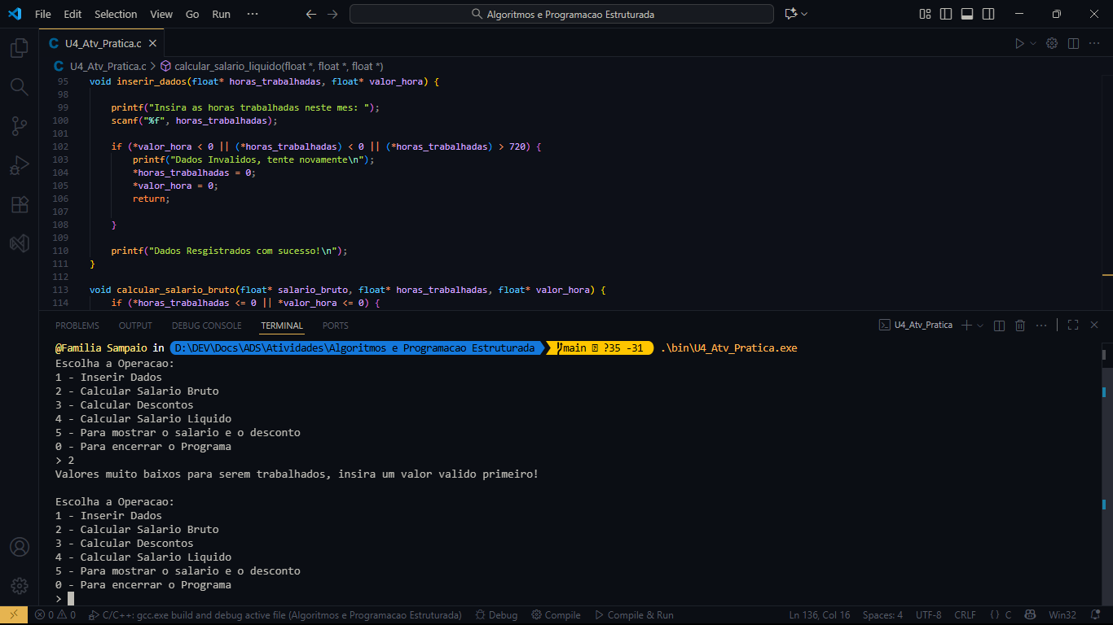

Segunda execução, Entrada: Tentativa de mostrar salários e descontos sem inserir dados ou sem fazer os respectivos cálculos
Saída:
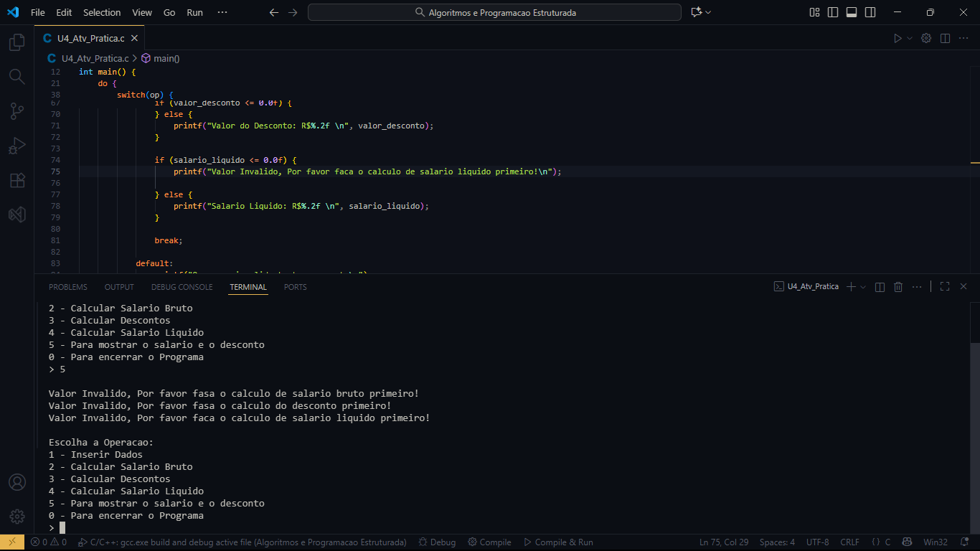

Terceira execução, Entrada: Tentativa de dados, usando dados validos
Saída:
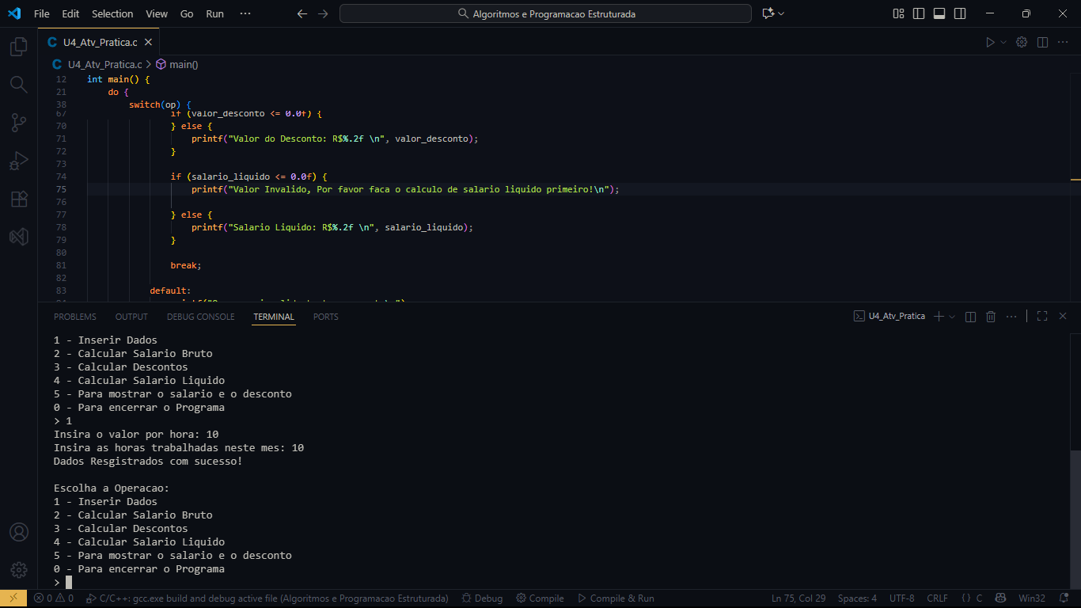

Quarta execução, Entrada: Tentativa de dados, usando dados inválidos
Saída:
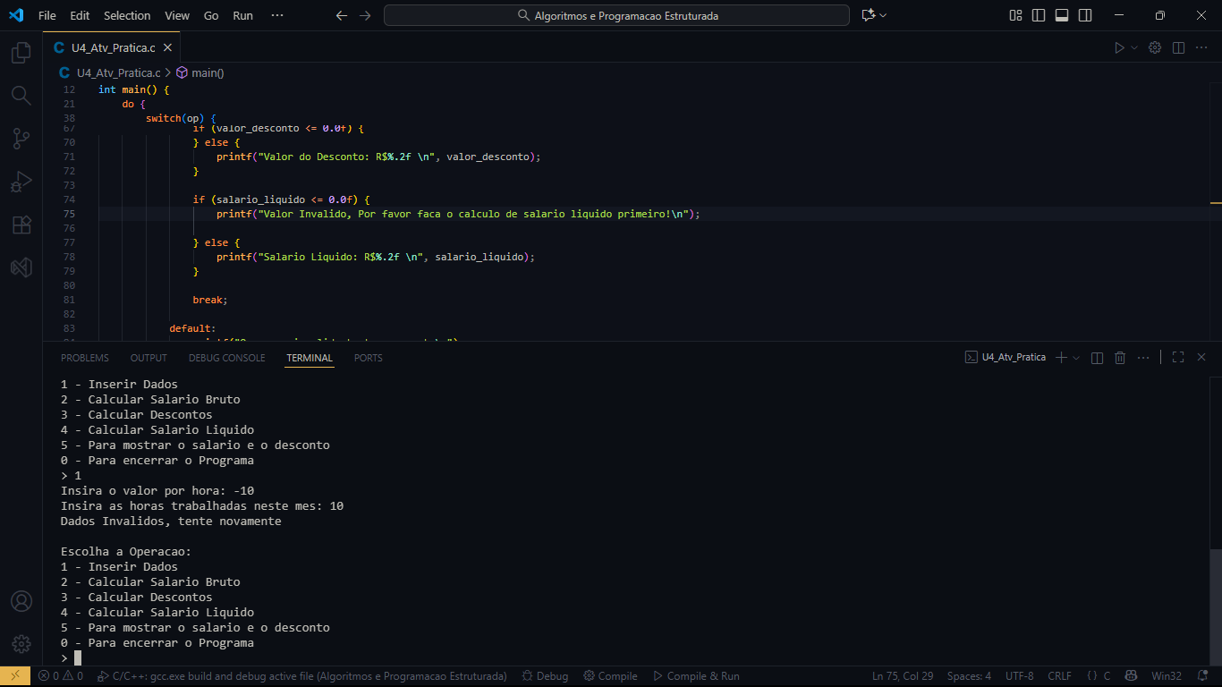

Quinta execução, Entrada: Tentativa de calcular salario, após inserir dados válidos
Saída:
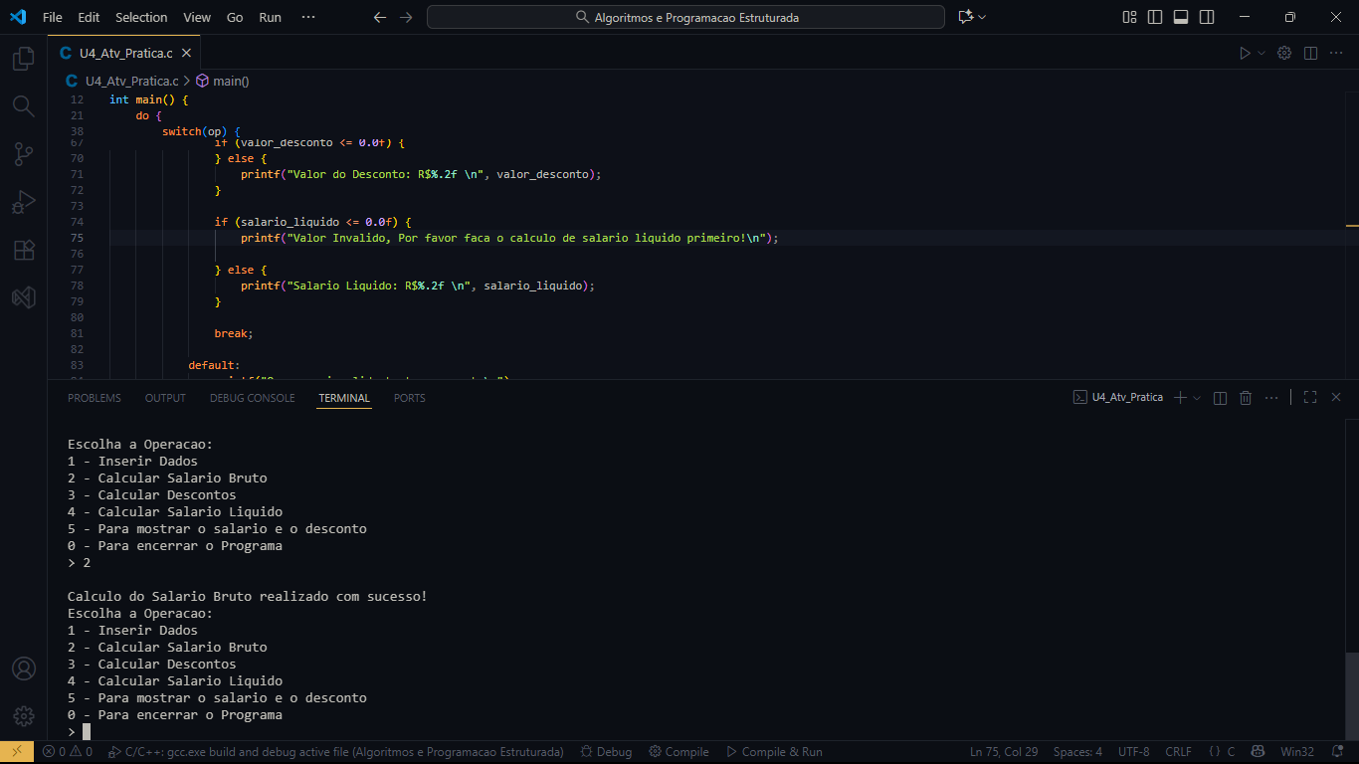

Quinta execução, Entrada: Tentativa de mostrar dados, após inserir dados válidos e fazer todos os cálculos
Saída:
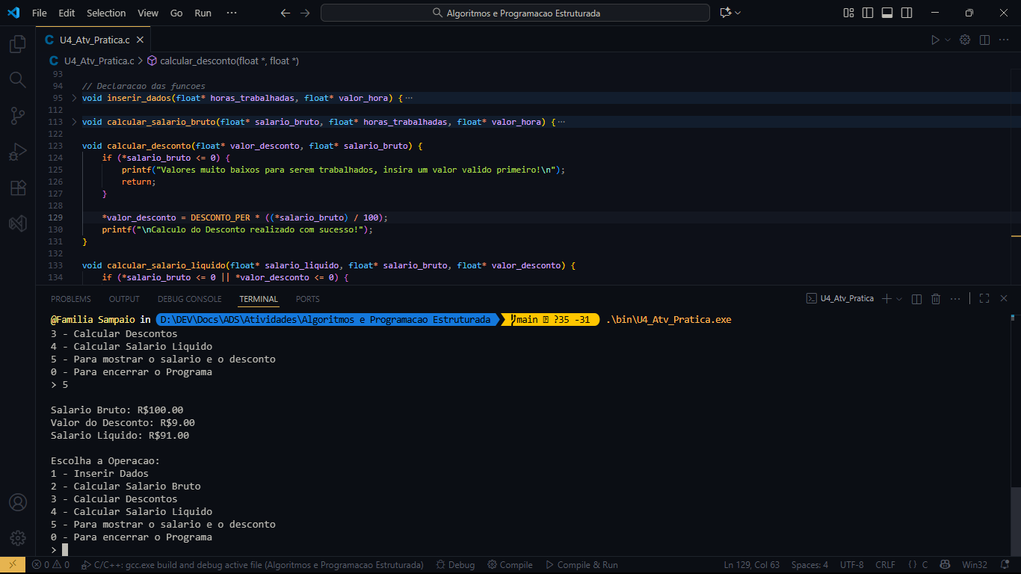

Conclusão:

Foi feito um programa básico que utiliza as noções aprendidas na unidade, principalmente o uso de funções, laços de repetição (do while), passagem de parâmetro por referencia e tratamento de erro (por impedir que valores inválidos(neste caso valores abaixo de 0 e 0) sejam usados nos cálculos.

